|  |
| --- |
| PERIGORD Noir - Région SARLAT |

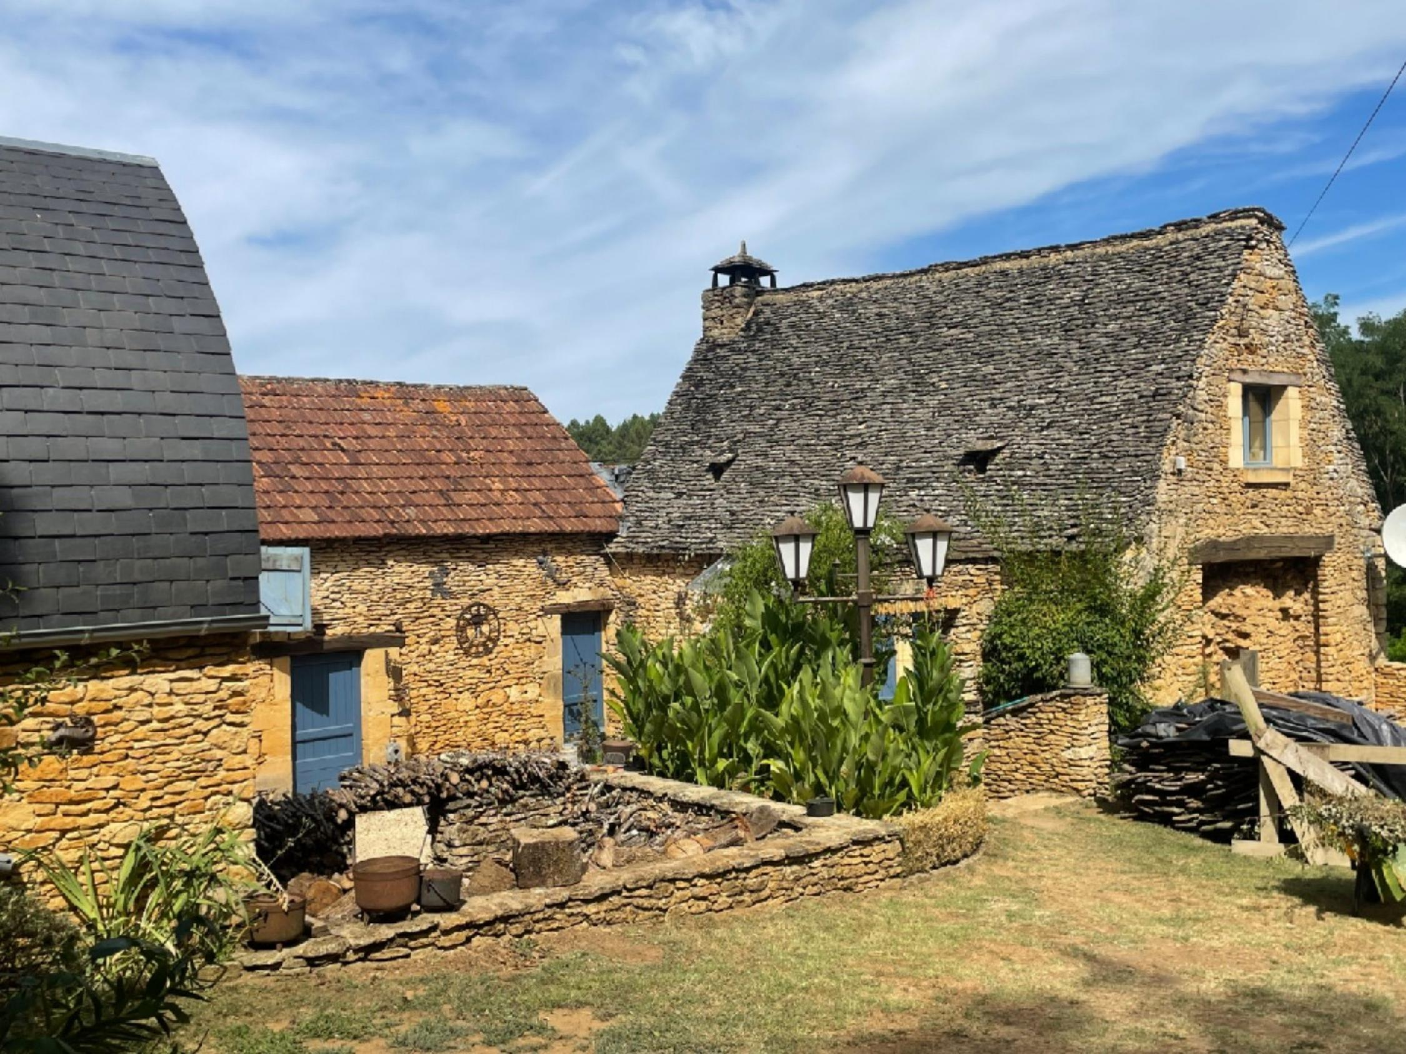

Réf: MP113613

290 000 € honoraires inclus à la charge de l'acheteur.

Entre Sarlat et Montignac, propriété de caractère située au calme et sans voisin proche. Etang non attenant. Beaucoup de cachet.

En Périgord Noir, à 10 minutes de Sarlat, non loin d'un village avec petits commerces, propriété de caractère sur 8000 m² de terrain et étang non attenant, située au calme sans voisin proche. Bel ensemble typique avec des travaux d'extension ( gros oeuvre) en cours. La maison offre en rdc une grande cuisine, un séjour avec cheminée en pierres apparentes, une chambre, salle d'eau et à l'étage une chambre mansardée. On trouve une petite dépendance avec une petite chambre. Piscine chauffée. Très belle terrasse avec cuisine d'été extérieure. Bel ensemble. Projet à terminer.

Les informations sur les risques auxquels ce bien est exposé sont disponibles sur le site Géorisques: www.georisques.gouv.fr

|  |  |  |  |  |  |  |
| --- | --- | --- | --- | --- | --- | --- |
| |  |  | | --- | --- | | IMG_4924.JPG | VYYN8992.JPG | | IMG_4930.JPG | IMG_4683.JPG | | IMG_4670.JPG | Cuisine.jpg | |

|  |  |  |  |  |  |  |
| --- | --- | --- | --- | --- | --- | --- |
| |  |  |  | | --- | --- | --- | | Caractéristiques: | | | | * Type: Maison Ancienne * Piscine * Mitoyenneté: Aucune | * Etat: A rafraîchir * Surf. hab: 130 m² * Terrain: 8 212 m² * Séjour: 35 m² * Terrasse: 45 m² * Campagne non-isolée | * 2 chambres * 1 s.d.b * 4 pièces * Cuisine: Indépendante * Chauffage: Bois | |

|  |  |  |  |  |
| --- | --- | --- | --- | --- |
| |  |  | | --- | --- | | Détails complémentaires: | | | Rez de chaussée:   * Chambre avec placards de 12,8 m². * Couloir * Cuisine de 24 m². * Séjour de 35 m² avec cantou et poêle à bois et évier pierre. * Salle d'eau   1er étage:   * Chambre mansardée de 25 m² au sol.   Dépendances:   * Chambre dans petite dépendance   DPE:   * DPE en cours   Chauffage:   * bois | Equipements divers (suite):   * Double vitrage * Fosse septique   Services:   * Aéroport 1h15 environ; * Autoroute 25 mn. * Calme * Commerces 10 mn. * Dépendance * Ecole 10 mn. * Gare 20 mn. * Hôpital 20 mn. * Internet / ADSL * Vue * Plain-pied   Terrain:   * Piscine PAC de 4,25x9,5. * Terrasse de 45 m² avec cuisine d'été de 13 m²; | |

|  |  |  |  |  |  |  |  |  |
| --- | --- | --- | --- | --- | --- | --- | --- | --- |
| |  |  | | --- | --- | | Consommations énergétiques: | | |  |  | | **-** |  | | **-** |  | |

**Taxe foncière: 1 000 €**

**Agent responsable du dossier**: Monsieur Ludovic MONS

E-mail: mperigord@wanadoo.fr

Mobile: 0672150964

Les informations sont données à titre informatif et non contractuel.